

Doa Nota

Celso Matheus Rorato, Walter Magni, Luiz Fellipe Misso  
Carlos Rafael Gimenes das Neves (Orientador)

Faculdade de Tecnologia Bandeirantes (BandTec)

Rua Haddock Lobo, 595 - Cerqueira César, São Paulo – SP - Brasil

[36089@alunos.bandtec.com.br](mailto:36089@alunos.bandtec.com.br) [36030@alunos.bandtec.com.br](mailto:36030@alunos.bandtec.com.br) [35089@alunos.bandtec.com.br](mailto:35089@alunos.bandtec.com.br)   
[jose.ramos@bandtec.com.br](mailto:jose.ramos@bandtec.com.br)

**Resumo**: Este artigo descreve a criação do aplicativo DoaNota, cuja finalidade é a doação de até 20% do ICMS recolhido pelo estabelecimento comercial para entidades de assistência social ou da área da saúde poderá se beneficiar com isto pensando na pessoa que lança os impostos nota por nota, campo por campo, facilitar este serviço de doação com o sistema QR code da nota fiscal, desenvolvemos um sistema para todos os dados da nota fiscal com os créditos necessários.

**Palavras-chave:** Doação; Notas Fiscais;Créditos para entidades;

**Abstract**: Credits donation invoice for social assistance entities or health can benefit from this thinking about the person who posts the tax note for note, field by field, to facilitate this donation service with QR code system invoice, developed a system for all invoice data with the necessary credits.

**Keywords:** Donation; invoices; Credits to entities;

1. Introdução

A idéia foi desenvolvida pensando no Cenário de trabalho do profissional que lança nota por nota, campo por campo, para ser feita a doação de créditos para entidades, fazendo com que facilite o tempo de trabalho e durante o dia, fazendo o lançamento de mais notas com mais eficiência.

O Projeto será entregue com a demonstração de algumas notas fiscais diante o sistema de QR code, pois nem todos os estabelecimentos estão adotando o sistema de QR code para as notas fiscais, aguardamos o resultado satisfatório de nossa ideia, pois facilitará o trabalho do profissional que lança essas notas para a doação dos créditos.

1. Escopo

O aplicativo DoaNota possui as seguintes funcionalidades:

* Cadastro de usuários e entidades.
* Tela de consulta dos usuários e das entidades.
* Leitor de QR code, para identificar todos os dados da nota como: CNPJ, COO, data e total.
* Usuários podem fazer a doação de notas fiscais para as entidades.

3. Fundamentação teórica

A Nota Fiscal Paulista é um programa criado em 2007 pelo governo do Estado de São Paulo para combater a sonegação e aumentar a arrecadação do Estado. A cada compra registrada, o consumidor recebe de volta parte do imposto embutido.

Quando você faz uma compra em estabelecimento comercial localizado em São Paulo, como um restaurante, por exemplo, é preciso informar seu nº de CPF, que é registrado pelo lojista. A cada compra, você acumula créditos, que podem ter três opções de destinação, à sua escolha: transferidos para uma conta bancária, utilizados para pagamento do IPVA, ou doados a entidades beneficentes.

A operação de devolução, de conformidade com a legislação, objetiva anular os efeitos da operação de compra. Desse modo, deve-se proceder observando o mesmo tratamento tributário vigente à época da saída da mercadoria do estabelecimento fornecedor, ou seja, a Nota Fiscal de devolução sempre deve ser emitida da mesma forma com que foi a Nota Fiscal de origem.

4. Metodologia

A metodologia utilizada consiste na criação de um site para facilitar a validação de notas fiscais.

Primeiro pesquisamos o funcionamento do QR code, e pesquisamos como é o funcionamento das notas fiscais e o funcionamento da doação de notas fiscais.

Usamos a ferramenta Azure (Figura 1) e Visual Studio (Figura 2) para o desenvolvimento do Site chamado "Doanota.net",para a função que ajudar o profissional que lança nota por nota para doação de "créditos" para entidades, e como banco de dados usamos o Navicat.

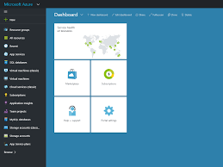 **Figura 1.**Tela principal do Azure.

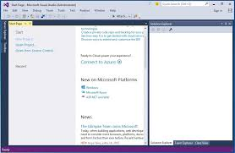 **Figura 2.**Tela principal do Visual Studio.

Foram feitas pesquisas sobre os programas de devolução de crédito de NFs.

5. Resultados

O Doa nota possui a função do QR code para fazer a leitura dos dados da nota fiscal mais rápido e eficiente, só que para fazer ou receber a doação você precisa fazer o cadastro no nosso site como usuário ou entidade (Figura 3).

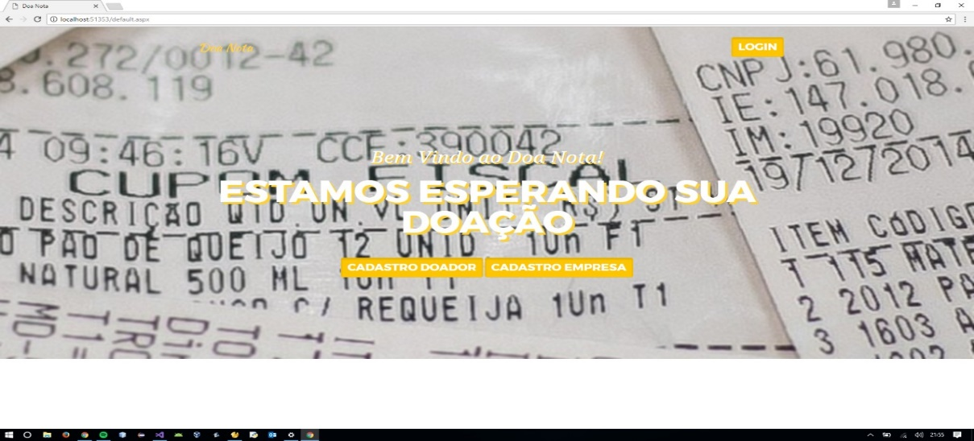**Figura 1.**Tela principal do site DoaNota.

Após o cadastro, você é direcionado para a tela de login (Figura 4), então você deve colocar seu login e senha para poder fazer a doação de notas, ou receber notas no caso da entidade.

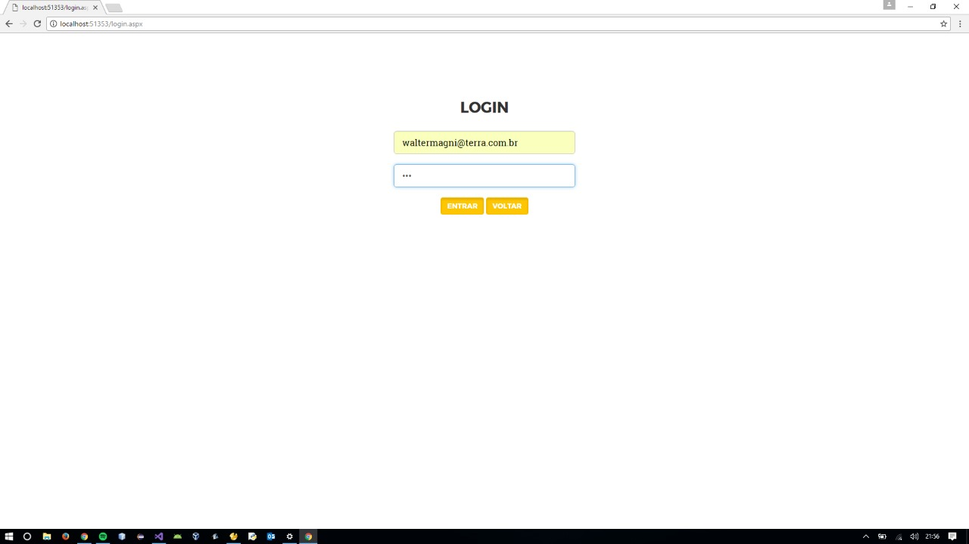

**Figura 4.**Tela de login.

Após realizar o login do usuário, você será direcionado para o leitor de QR code (Figura 5), e já poderá fazer a doação de suas notas fiscais, é só aproximar sua nota no leitor de QR code que irá aparecer na tela.

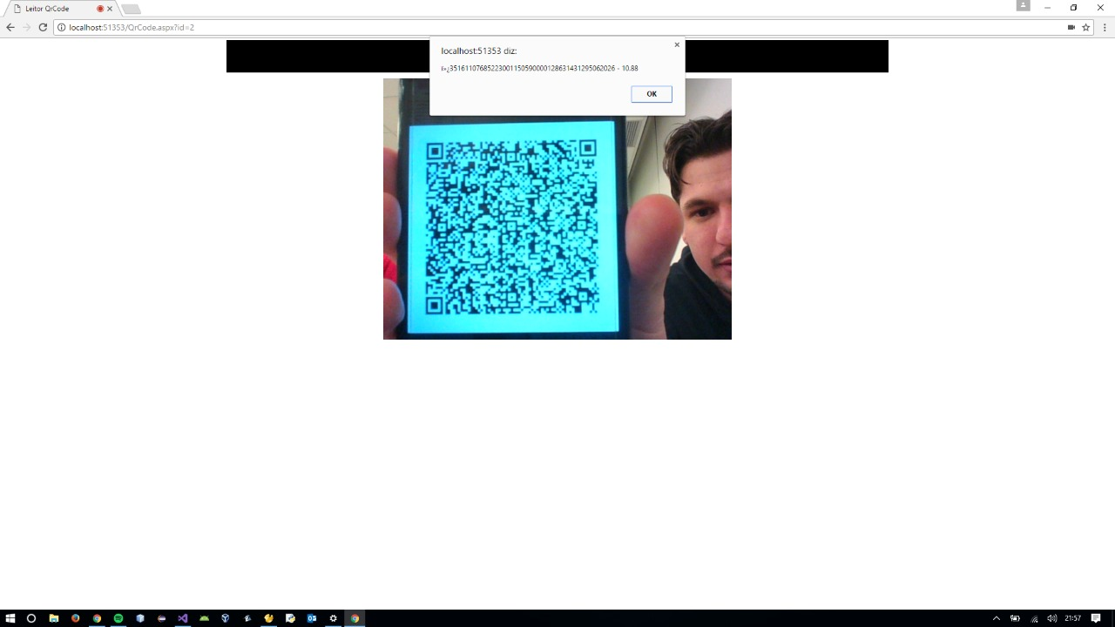

**Figura 5.**Tela do leitor de QR code.

Depois que foi feita a leitura da nota, é só selecionar uma das entidades que estão cadastradas em nosso site. E pronto, você terá realizado sua doação com sucesso!!.

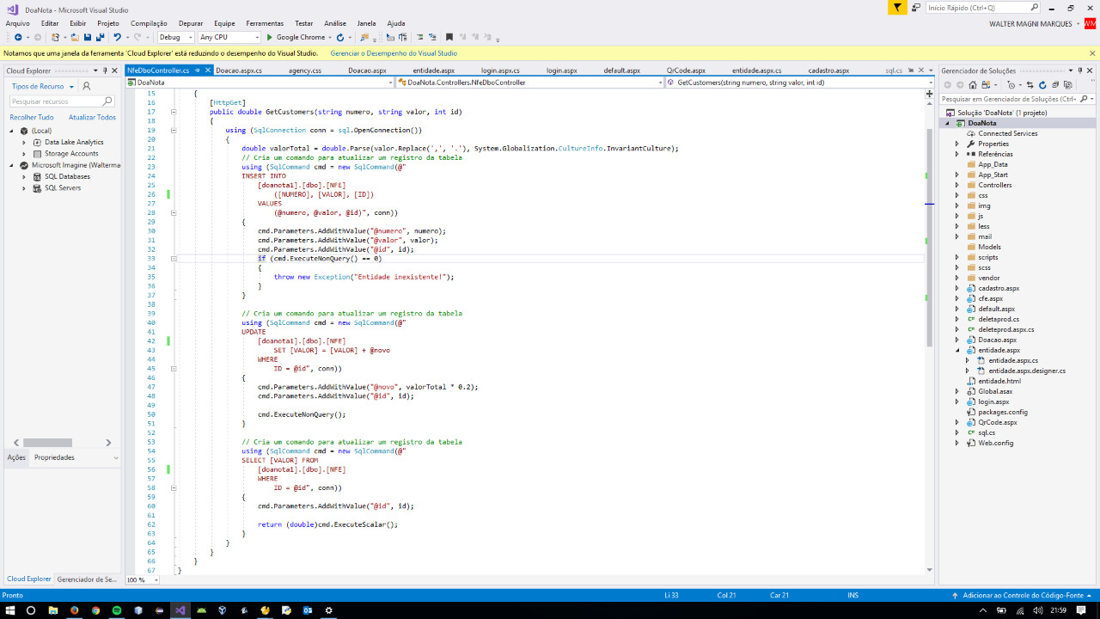

**Figura 6.**Código fonte da aplicação

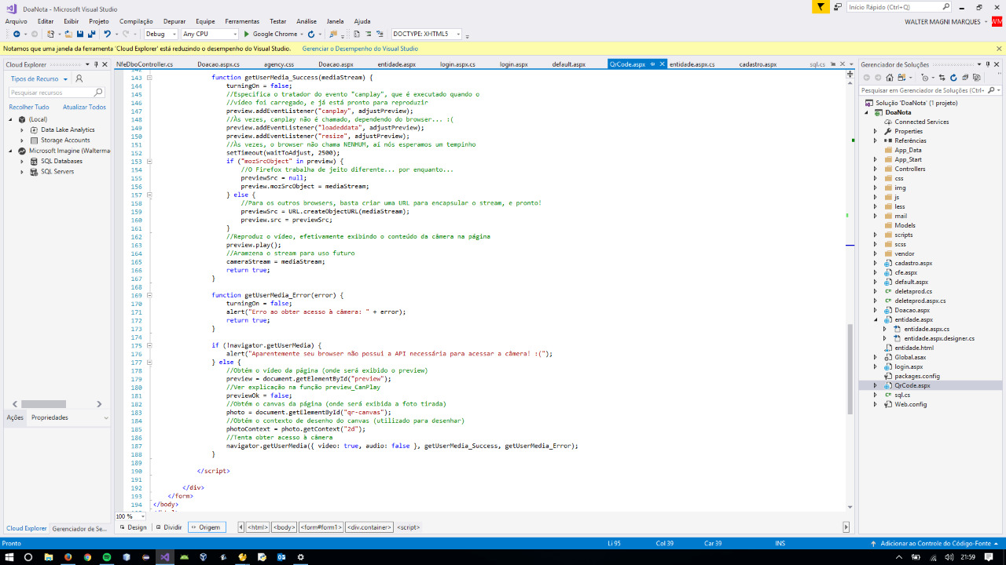

**Figura 7.**Código fonte do leitor de QR code.

Essas são alguma imagens do código fonte da aplicação (Figura 6 e 7).

6.Conclusão

O grupo gostou da conclusão do trabalho, pois trabalhamos com diversas tecnologias e recursos desconhecidos, onde podemos colocar o aprendizado em pratica e ampliar nosso conhecimento, e todas as ferramentas e recursos utilizados no projeto foram de fácil busca do material em português.

7. Trabalhos Futuros

* O grupo irá fazer uma melhora visual em todas as telas do site
* trabalhar com novas ferramentas,
* criar um aplicativo mobile.

8.Referências bibliográficas

Exemplos de referências de artigos de material da Internet, devem ser mantidas as partes da referência em negrito e em letras maiúsculas: ]SÃO PAULO. (Estado). Secretaria da fazenda. Tratados e organizações fazendárias. In: Entendendo das doações de notas fiscais para entidades. São Paulo,1999. v. 1 Disponível em: http://www.nfp.fazenda.sp.gov.br/entidades_soc.shtm>. Acesso em:15/09/2016